Національний університет «Львівська Політехніка»

Інститут комп’ютерних технологій, автоматики та метрології

Кафедра електронних обчислювальних машин



Звіт

Про виконання лабораторної роботи №1

З дисципліни «Комп’ютерні мережі»

Варіант №2

**Виконав:**

ст. гр. КІ-303

Білецький М.М.

**Перевірив:**

Ст.вик. Торубка Т.В.

Львів – 2024

**Тема:** З’єднання комп’ютерів в локальну кабельну мережу Ethernet

**Мета:** Навчитись з’єднувати комп’ютери в локальні мережі за допомогою кабелю Ethernet

**Порядок роботи**

**1**. З’єднати комп’ютери з комутатором.

**2**. Визначити спосіб призначення та призначити ІР – адреси.

**3**. Перевірити працездатність локальної мережі.

**4**. Зафіксувати результати роботи у звіті.

**Виконання**

**Завдання 1**

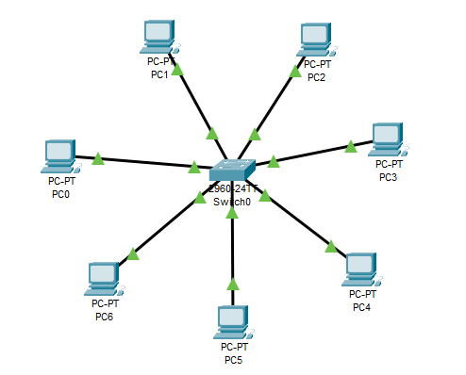

***Рис. 1.*** *З’єднання комп’ютерів з комутатором*

Перш ніж розпочати роботу оберемо елементи для нашої простої локальної мережі. В даному випадку мережа складається з 7 пристроїв. В даному випадку 6 персональних комп’ютерів та один комутатор.

**Завдання 2**

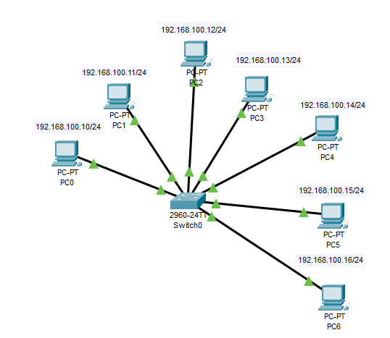

***Рис. 2.*** *Призначення IP адрес*

Подальшим завданням є присвоєння IP адрес. Щоб мережа функціонувала потрібно кожному з 7-и ПК присвоїти певну IP- адресу, головне щоб адреси не повторювалися, бо в такому випадку мережа запрацює.

**Завдання 3**

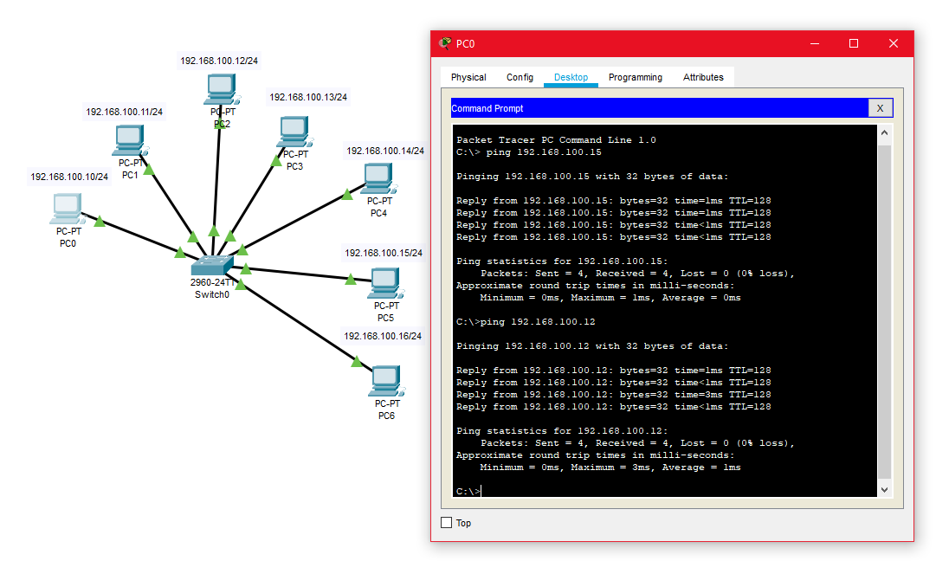

***Рис. 3.*** *Перевірка працездатності локальної мережі*

Щоб перевірити працездатність мережі ми обираємо один із 7-и PC, на якому запускаємо командний рядок, де вводимо команду ***ping “IP address”***. Де IP address – адреса будь-якого іншого пристрою, що знаходиться в даній локальній мережі. Якщо все пройшло успішно, то кількість надісланих та отриманих пакетів повинна бути однаковою.

**Висновок:** Виконуючи дану лабораторну роботу, я спроєктував та реалізував просту локальну мережу до складу якої входить 7 пристроїв та один комутатор. Також перевірив її працездатність шляхом надсилання інформації з одного пристрою на інший, що знаходиться в даній локальній мережі.